Documentação sistema RSVP
  - Nicole-15-anos.coxtaa.com.br

1. Visão Geral
- Objetivo: Sistema para recebimento de confirmações de presença (RSVP) e gestão automatizada da lista de convidados.
- Escopo: Interface leve para convidados, camada de segurança intermediária para proteção de credenciais, e automação centralizada para processamento de dados e disparos de e-mails transacionais.
2. Arquitetura e Stack Tecnológico
- Frontend (Interface): HTML, CSS e JavaScript para o formulário de captura de dados e validações visuais.
- Middleware (Segurança e Proxy): Node.js. Atua como escudo para não expor URLs de webhooks e chaves de API no navegador do usuário, gerenciando as configurações sensíveis isoladamente.
- Core e Automação (Regras de Negócio): n8n. Responsável por orquestrar toda a lógica: recebe os dados da confirmação, aplica as regras, salva os registros (em um banco de dados ou planilha) e engatilha o envio de e-mails.
3. Camada de Segurança (Node.js)
- Gestão de Segredos: O arquivo .env (carregado via pacote dotenv) armazena a URL real do n8n e outras chaves necessárias, garantindo que nunca vazem no código JavaScript do cliente.
- Proxy de Requisições: O Node expõe uma rota própria (ex: POST /api/rsvp) para o frontend. Ao ser acionada, o backend em Node faz a requisição verdadeira para o n8n e devolve a resposta ao site.
- Filtros e Proteção: Implementação de regras de CORS (Cross-Origin Resource Sharing) para aceitar envios apenas do domínio oficial do evento, e Rate Limiting para evitar spam de formulários.
4. Fluxo de Automação Principal (n8n)
- Trigger: Nó Webhook (método POST) configurado para receber os dados formatados enviados pelo servidor Node.js.
- Validação e Manipulação de Dados: Tratamento do payload JSON recebido, validação de IDs de evento, e verificação de regras de lotação ou prazos antes de prosseguir.
- Persistência de Dados: Inserção do registro de RSVP validado na base de dados escolhida.
- Notificação Automatizada: Disparo de e-mail de confirmação para o convidado via nó de serviço de e-mail, utilizando os dados mapeados do webhook.
- Retorno HTTP (Respond to Webhook): O n8n devolve a resposta estruturada no padrão JSend para o Node.js repassar ao frontend.
5. Referência de Comunicação (Frontend -> Node.js)
- Endpoint: POST /api/rsvp
- Payload Esperado (JSON):
JSON
{
"nome": "João",
“sobrenome”: “Silva”
"email": "joao@exemplo.com",
“telefone”: “DDDXXXXYYYY”,
"statusRsvp": "True"
}
- Padrão de Resposta: O Node repassa exatamente o formato de sucesso ou erro (com status, message e data) processado e gerado pelo n8n, mantendo a padronização para a interface.
Códigos HTTP
Código HTTP | Significado | Quando usar no RSVP
200 OK | Sucesso | O usuário já tinha realizado uma confirmação e apenas atualizou os dados.
201 Created | Criado | Primeira vez que o usuário envia a confirmação de presença e o registro é salvo no banco.
400 Bad Request | Requisição Inválida | O payload enviado pelo front-end está incorreto
404 Not Found | Não Encontrado | O link acessado é inválido ou convidado não existe.
409 Conflict | Conflito | O Sistema identifica um conflito no banco de dados e pede a confirmação manual do ADM.
422 Unprocessable Entity | Entidade Não Processável | O formato do JSON está correto, mas uma regra de negócio impede a ação (ex: tentar confirmar presença após a data limite do RSVP).
500 Internal Server Error | Erro no Servidor | Falha na comunicação com o banco de dados ou erro inesperado na API.

6. Relações de entidades do banco de dados
- Tabela convidados A tabela é composta pelo campo id, que atua como chave primária do tipo inteiro (PK, int), e pelo campo id_grupo, que serve como chave estrangeira (FK). Além destes, possui os atributos textuais user_email definido como varchar(50), user_ddd como varchar(2) e user_telefone como varchar(9).
- Tabela id_grupo A tabela possui o campo id estabelecido como chave primária do tipo inteiro (PK, int). Os demais atributos são link_grupo (varchar(50)), nome_grupo (varchar(50)), token_acesso (varchar(8)) e user_telefone (varchar(9)).
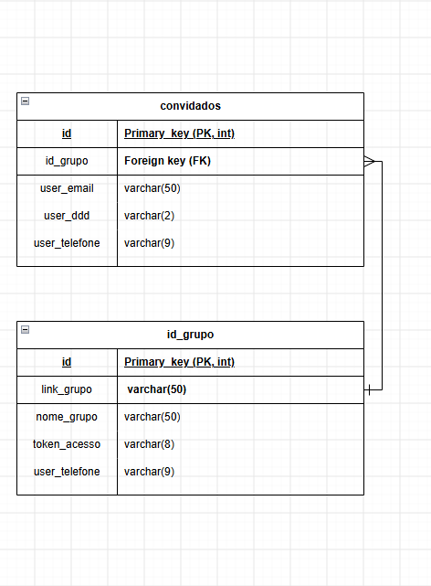
- Relacionamento As duas tabelas estão conectadas por um relacionamento de um para muitos. A chave primária id da tabela id_grupo (lado "um") está vinculada à chave estrangeira id_grupo na tabela convidados (lado "muitos").

